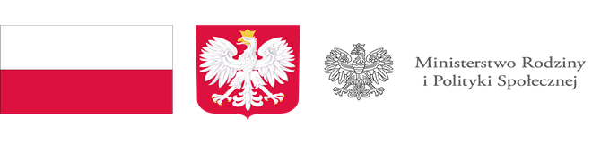
Program „Asystent osobisty osoby z niepełnosprawnością” dla Jednostek Samorządu Terytorialnego – edycja 2024

W związku ze złożonym przez Gminę Stepnica wnioskiem na realizację Programu „Asystent osobisty osoby z niepełnosprawnością” dla Jednostek Samorządu Terytorialnego – edycja 2024 z Funduszu Solidarnościowego zapraszam osoby zainteresowane tym rodzajem wsparcia do kontaktu z Miejsko-Gminnym Ośrodkiem Pomocy Społecznej w Stepnicy.
Głównym celem Programu jest wprowadzenie usług asystencji osobistej jako formy ogólnodostępnego wsparcia w wykonywaniu codziennych czynności oraz funkcjonowaniu w życiu społecznym
Adresatami Programu są:
1) dzieci do ukończenia 16. roku życia posiadające orzeczenie o niepełnosprawności łącznie ze wskazaniami w pkt 7 i 8 w orzeczeniu o niepełnosprawności – konieczności stałej lub długotrwałej opieki lub pomocy innej osoby w związku ze znacznie ograniczoną możliwością samodzielnej egzystencji oraz konieczności stałego współudziału na co dzień opiekuna dziecka w procesie jego leczenia, rehabilitacji i edukacji oraz
2) osoby z niepełnosprawnościami posiadające orzeczenie:
a) o znacznym stopniu niepełnosprawności albo
b) o umiarkowanym stopniu niepełnosprawności albo
c) traktowane na równi z orzeczeniami wymienionymi w lit. a i b, zgodnie z art. 5 i art. 62 ustawy z dnia 27 sierpnia 1997 r. o rehabilitacji zawodowej i społecznej oraz zatrudnianiu osób niepełnosprawnych.
W celu uzyskania szczegółów Programu zapraszam do kontakt z Panem Jarosławem Gruszczyńskim 91 881 58 45.

